Bastupub / Pubbastu

Fredag den 24 januari kl 18-20

träffas vi för årets första **PUB i Gillestugan**, Mejramvägen 103.

Huset bjuder på snacks, men du tar med dig egen dryck.

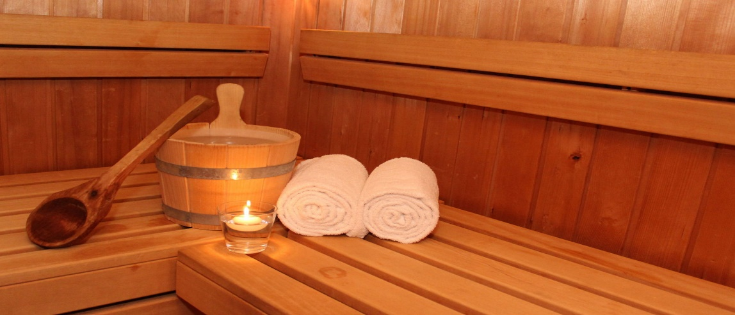

Vi sätter på bastun och välkomnar **damer kl 18** och **herrar kl 19**.

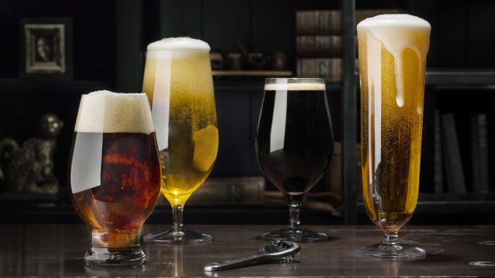

Kollektivhuset Påängen, genom Pelle Brolinson 105